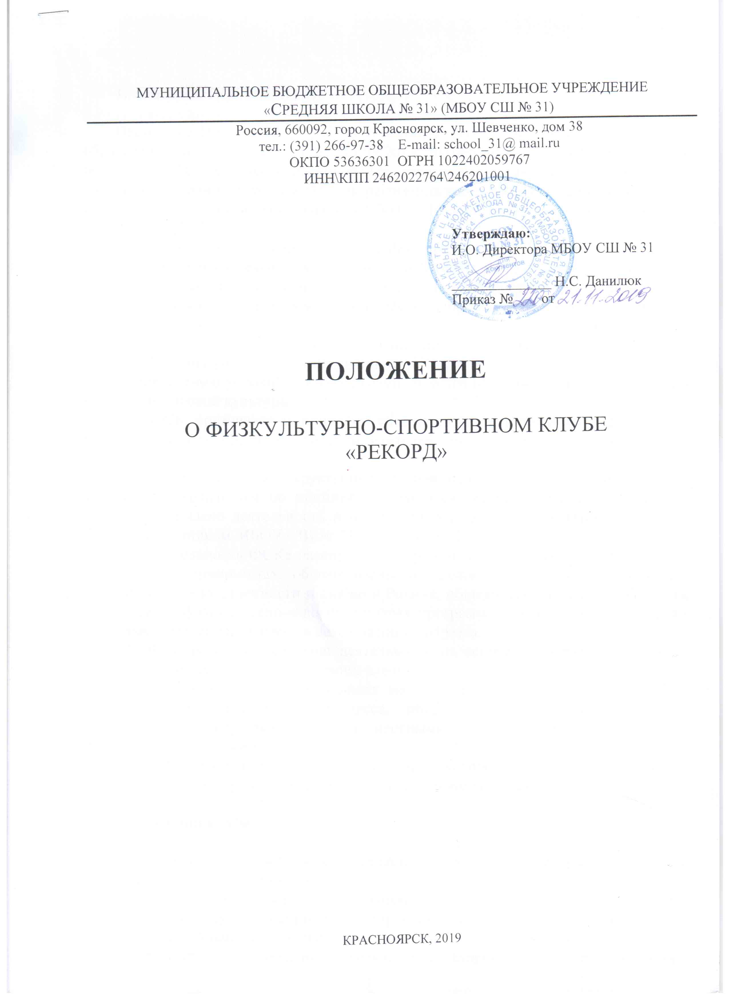

1. **ОБЩИЕ ПОЛОЖЕНИЯ**

Настоящее Положение разработано в соответствии с приказом Министерства образования и науки России от 13.09.2013 №1065 «Об утверждении порядка осуществления деятельности школьных спортивных клубов и студенческих спортивных клубов» и методическими рекомендациями по созданию и организации деятельности школьных спортивных клубов от 10 августа 2011 года № МД-1077/19 и № НП-02-07/4568.

1.1.Физкультурно-спортивный клуб «Рекорд» (далее ФСК) является основным звеном спортивно оздоровительного движения МБОУ СШ №31, способствующим:

- реализации потребностей детей и подростков в физическом совершенствовании и вовлеченности в сферу здорового образа жизни основной части школьников;

- созданию условий для самовоспитания положительной мотивации к систематическим физическим упражнениям;

- обеспечению условий для повышения качества образовательного процесса на уроках физической культуры.

1.2. ФСК организует и проводит спортивно-оздоровительную работу среди учащихся школы, среди родителей и учителей под девизом «За здоровый образ жизни».

1.3. ФСК является структурным подразделением общеобразовательного учреждения, созданным по инициативе учащихся, их родителей и педагогов, и осуществляет свою деятельность в соответствии с законодательством Российской Федерации, Уставом МБОУ СШ № 31 и настоящим Положением.

1.4. Деятельность ФСКа базируется на принципах свободного физкультурного образования, приоритетах общечеловеческих ценностей, жизни и здоровья учащихся, гражданственности и любви к Родине, общедоступности и адаптивности реализуемых физкультурно-оздоровительных программ к уровням и особенностям здоровья, физического развития детей разного возраста.

1.5. ФСК осуществляет свою деятельность на основе демократии, гласности, инициативы и самодеятельности своих членов.

1.6. МБОУ СШ № 31, оказывает материально-техническое обеспечение и оснащение образовательного процесса, оборудование помещений клуба в соответствии с государственными и местными нормами и требованиями при наличии финансирования.

1.7. Образовательное учреждение, при котором создан физкультурно-спортивный клуб, осуществляет контроль за его деятельностью.

**2. Функции клуба**

2.1.Клуб осуществляет свою деятельность под руководством директора и выполняет следующие функции:

- организует для учащихся, педагогов, родителей систематические занятия физической культурой, спортом в спортивных секциях и командах, группах оздоровительной направленности;

- организует и проводит физкультурно-оздоровительные и спортивные мероприятия, в том числе школьные этапы Всероссийских спортивных соревнований школьников «Президентские состязания», Всероссийских спортивных игр школьников «Президентские спортивные игры» и мероприятия по пропаганде и популяризации ВФСК ГТО;

- спортивные праздники, дни здоровья, использует научно-методические рекомендации и передовой опыт работы по развитию массовости физической культуры и спорта;

- проводит работу по физической реабилитации учащихся, имеющих отклонения в состоянии здоровья и слабую физическую подготовленность;

- участвует в разработке и реализации целевой комплексной программы «Здоровье» образовательного учреждения.

- принимает непосредственное участие в организации работы зимних и летних спортивно - оздоровительных лагерей;

- организует поиск и отбор наиболее одаренных спортсменов для комплектования спортивных школ;

- приобретает спортивный инвентарь и оборудование, обеспечивает рациональное и эффективное использование спортивно - технической базы;

- поощряет спортсменов, инструкторов и общественный актив, добившихся высоких показателей в работе;

- ведет делопроизводство, в установленном порядке представляет необходимую информацию о состоянии физической культуры и спорта директору образовательного учреждения.

**3. Члены клуба, их права и обязанности**

3.1. Членами клуба могут быть обучающиеся, а также обучающиеся других образовательных учреждений, воспитанники образовательного учреждения, их родители, педагогические и другие работники учреждения, принимающие участие в мероприятиях, проводимых клубом,

3.2. Зачисление в клуб производится по личному заявлению и справке (допуску) медицинского учреждения.

3.3. Члены клуба имеют право:

- принимать участие в мероприятиях, проводимых клубом;

- пользоваться спортивным инвентарем и оборудованием, спортивными сооружениями, методическими пособиями;

- получать консультации, вносить предложения по улучшению работы клуба;

- заниматься физическими упражнениями, спортом и туризмом в группах, секциях, командах клуба;

- обучаться и тренироваться на специально организуемых курсах, семинарах и сборах;

- участвовать в спортивных мероприятиях, выступать на спортивных соревнованиях, спартакиадах, физкультурных праздниках;

- носить спортивную форму, эмблему, значок клуба.

3.4. Члены клуба обязаны:

- вести здоровый образ жизни, укреплять своё здоровье, регулярно заниматься физической культурой и спортом, улучшать свою физическую подготовленность и готовить себя к высокопроизводительному труду и защите Родины;

- бережно относиться к имуществу и инвентарю;

- показывать пример организованности и дисциплинированности на учебных занятиях, соревнованиях, в быту, принимать участие в спортивных мероприятиях клуба;

- помогать клубу в проведении массовых мероприятий;

- систематически проходить медицинское освидетельствование, соблюдать личную гигиену и требования врачебного контроля;

- иметь собственную тренировочную форму для занятий.

**4. Цели и задачи физкультурно-спортивного клуба**

4.1. Физкультурно-спортивный клуб создаётся в целях широкого привлечения обучающихся, родителей и педагогических работников образовательных учреждений к регулярным занятиям физической культурой и спортом, формирования здорового образа жизни, организации активного отдыха, повышения уровня физического развития.

4.2. Основными задачами клуба являются:

- активное содействие физическому, духовному и гражданско-патриотическому воспитанию обучающихся, внедрение физической культуры и спорта в повседневную их жизнь, организация работы по укреплению здоровья и повышению работоспособности;

- организация занятий в спортивных секциях и группах оздоровительной направленности во внеурочное время.

- проведение массовых спортивно-оздоровительных мероприятий;

- проведение работы по физической реабилитации обучающихся, имеющих отклонения в состоянии здоровья, организация деятельности восстановительных центров и других оздоровительных структур клуба;

- создание условий для развития всех видов и форм спортивно-оздоровительной деятельности обучающихся;

- осуществление профилактики асоциального поведения обучающихся средствами физической культуры и спорта.

**5. Руководство клубом**

5.1. Непосредственное руководство деятельностью клуба осуществляет руководитель ФСК «Рекорд», назначаемый на должность директором образовательного учреждения, структурным подразделением которого является клуб.

5.2. Органом самоуправления спортивно-оздоровительного клуба, является Родительский комитет клуба.

5.3. Общее собрание членов клуба созывается по мере необходимости, но не реже одного раза в год. Общим собранием членов клуба избирается Родительский комитет из числа родителей и педагогических работников.

5.4. Решения Родительского комитета принимаются простым большинством голосов, характер голосования определяется собранием.

5.5. Заседания Родительского комитета проводится не реже одного раза в 3 месяца.

5.6. Руководство клубом:

- осуществляет прием в члены клуба и исключает из клуба;

- утверждает план учебно-тренировочной работы;

- обсуждает отчеты и информацию о работе комиссий, секций, групп, команд;

- подводит итоги проведения физкультурно-оздоровительных и спортивно-массовых мероприятий;

- рассматривает, предложения по совершенствованию деятельности клуба.

**6. Учебно-спортивная работа**

6.1. Учебные группы различных направлений формируются на основе спортивно-оздоровительной деятельности клуба.

6.2. Порядок комплектования, наполняемость учебных групп и секций, режим учебно-тренировочной работы устанавливается в соответствии с СанПиН (2.4.4.3172-14).

6.3. Занятия в клубе проводятся в соответствии с графиками и расписаниями в форме тренировок, консультаций, соревнований, а также участия в спортивных праздниках, агитационно-пропагандистских пробегах, показательных выступлениях и другом.

6.4. Непосредственное проведение занятий осуществляется штатными тренерами-преподавателями и педагогическими работниками дополнительного образования.

6.5. За всеми занимающимися в клубе устанавливается постоянный врачебно-педагогический контроль, который осуществляется в установленном порядке работниками медицинского учреждения и образовательного учреждения.

**7. Организация деятельности клуба**

7.1. Клуб осуществляет свою деятельность в соответствии с положением, утвержденным образовательным учреждением.

7.2. Клуб вправе:

- иметь эмблему, знак, флаг, и другую атрибутику;

- в установленном порядке приобретать и выдавать членам клуба для пользования спортивный инвентарь и форму;

- осуществлять планирование, подготовку и проведение массовых спортивных соревнований, спартакиад, учебно-тренировочных сборов, других массовых спортивно-оздоровительных мероприятий;

- награждать грамотами, памятными подарками и денежными премиями спортсменов и тренеров, а также работников клуба;

- предоставлять в установленном порядке документы к награждению и присвоению спортивных званий;

- осуществлять иную деятельность, не противоречащую законодательству.

- Дополнительными источниками средств клуба, могут быть добровольные пожертвования, взносы и передаваемые материальные ценности от государственных, частных и других организаций, предприятий, а также отдельных физических лиц.

- Для реализации целей, задач и функций деятельности, клуб взаимодействует с образовательными учреждениями, учреждениями физической культуры и спорта, общественными организациями.

**8. Учет и отчетность клуба**

Учет работы клуба ведется в журнале установленной формы по следующим разделам:

- состав Родительского комитета, тренеров, преподавателей;

- состав занимающихся, расписание занятий, программный материал, посещаемость;

- проведение спортивно-оздоровительных мероприятий и результаты участия в соревнованиях.